

第三期



教师主动发展

学生风采展示



为了尽早了解教育教学改革最前沿的信息，借鉴古今中外更多更好的经验，提高自身的理论素养，加快专业成长，在学校四月“读书月”的背景下，我们历史教研组的成员一行于4月26日利用双休日去常州新华书店进行购书活动。
在书店里，老师们专心阅读，精心挑选，尽情享受着与大师沟通，与书籍对话的快乐。拜读一本本先贤名家的精典专著，如《给教师的建议》、《陶行知教育思想》、《我负丹青》……捧起一本本体现时代理念的当代著作，如《走进校本教研》、《新课程名师教学设计》、《顾明远教育随笔》……此次活动，我们一行五人都购买到自己需要的书籍，极大地满足了自身的读书欲望。
向专家学习，向书本学习，“他山之石，可以攻玉”，相信不久的将来，我们在专业化成长的道路上会走得更加坚实。

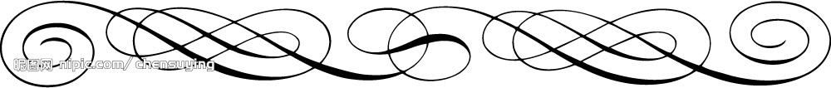

集体外出听课
走出去，外面的世界很精彩

为扩大教师们的视野，吸取外校教师先进的教学理念和好的教学方法，取长补短，促进自身课堂教学质量的提高，我们历史组于4月29日前往清潭中学，参加市历史教研活动。
本次活动采取“同题异构”的方式，以“探究性学习”为研究主题。首先分别由龙虎塘中学的赵文佳老师和清潭中学的倪宏伟老师各上了一节研究课，课题同为“日出之国和新月之乡”。
在同题异构课中，两位教师面对同一教学主题，经过精心的准备在各自的课堂上，都表现出了各自不同的特点，同题异构,构出了特点,构出了精彩!
这次走出去听课学习，领略了外面世界的精彩，更为重要的是这种精彩带给我们的思考，它会让我们的教学之泉更为鲜活和灵动。大家都感到：常出去走走、看看、听听、想想，开阔视野，增长见识，真的有助于提高教学水平。
我校徐惠老师的评课

倪老师真是艺高人胆大！！胆大表现一：世界古代历史这么点内容，居然不用多媒体，一只粉笔，一张嘴，就把课上完了。
胆大表现二：打破了常规课的上法，让学生问题探究---日本大化改新的“新”在何处，穆罕默德是怎样的一个人，围绕两大问题，展开了一节课的教学。
不是一般的高手还真不敢轻易尝试。然而倪老师却把握的非常好，笔者尝试着例举两个好。
1 关注学生的上课生存状态，巧妙的引导教学----在处理默罕默德人物评价时，他先是站在学生的角度，用了这样一番话：“他多高，多重，爱吃什么，有什么特长”，然而再介绍默罕默德的生平事迹，最后再探寻他成功的奥妙，这一精心设计的过程，既让学生掌握了评价历史人物的方法，又汲取了个人成长的营养。达到了课标中最难达到的 情感态度价值观的教育，这一切做的又那么的流畅，自然，高手！
2 内功深厚 ------大化改新-“新”在何处，租庸调制，班田收授法，伊斯兰教为何是单神教，倪老师在这些重难点问题上处理的非常好，既有鲜明的史料做依据，又渗入了自己精辟的见解，让学生知其然，还知其所以然。
小结：两位老师，各有所长，赵老师，工作两年没到，就有如此胆量迎接如此挑战，真是初出江湖的少年，正是意气风发时，谁人挡得住？ 倪老师， 大侠，内功之深厚,已经到了捏花伤人，直命要害的境界了！
当然，给我留下深刻印象的还有，清潭中学的学生，倪老师课堂上问了一个问题，大体是中日近代的战争，下面就有学生报出了“甲午中日战争，八国联军侵华，抗日战争”这样成系统，成专题的答案，历史知识相当的扎实。

中考车
考
九年级参加市中考动态研究
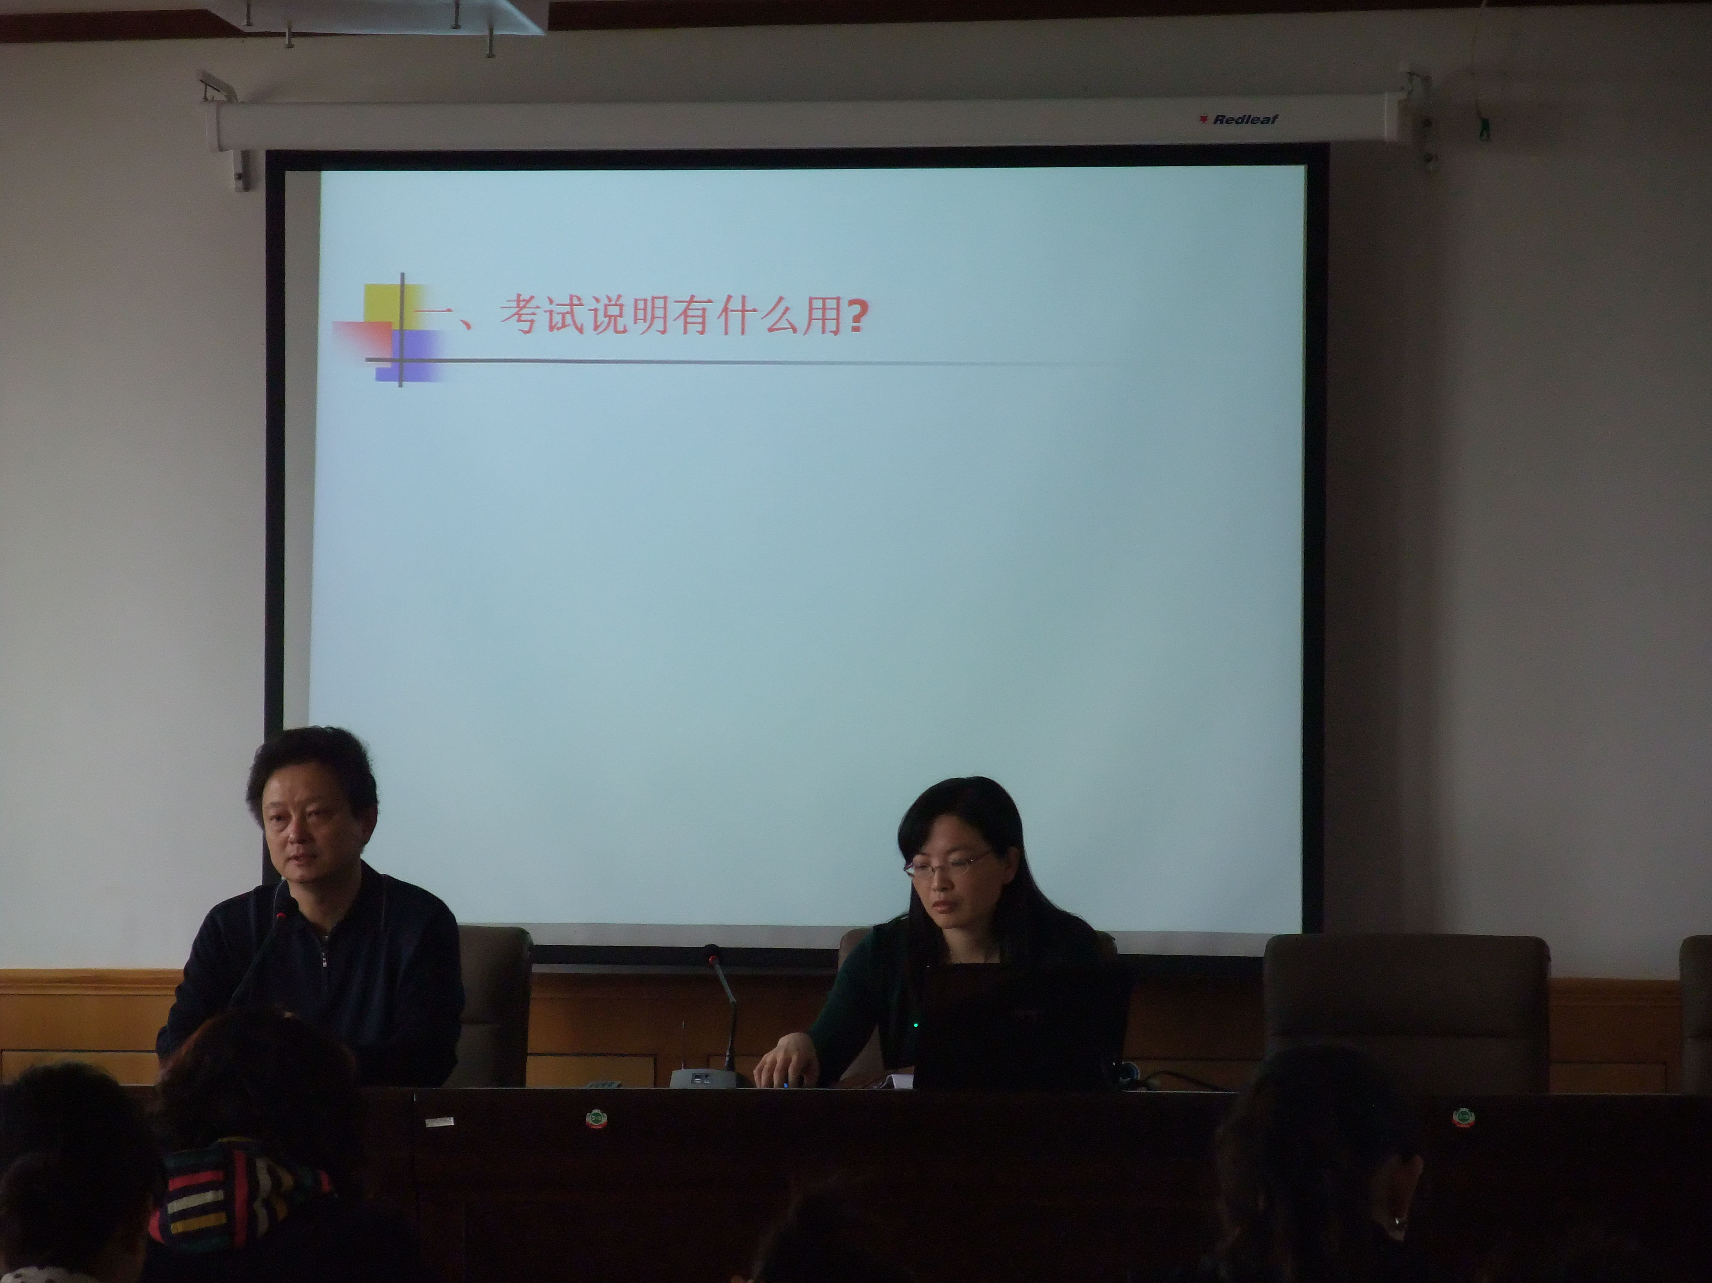

动态

态

中考的脚步日益临近，各学科都投入到紧张的复习备战状态中。
工欲善其事，必先利其器。日前，我校九年级老师参加了常州市初三年级历史教研会议，及时了解最及时的中考讯息。会上，正衡中学历史教研组长陈兰芳老师介绍了她对中考历史考试说明的解读心得。陈老师长期从事初三年级教学，经验十分丰富，陈老师就考试说明的用途，09年考试说明的变化，复习建议等方面作了细致入微的探讨，令广大同行获益匪浅。
我校老师与陈老师分享了各自积累下来的复习建议，互相切磋了很多切实可行的复习方法和体会，如三轮复习法，关注时事，古今中外融会贯通，提取考题有效信息等等，都令我校的复习工作更加合理有序。
独乐乐不如众乐乐，这样的交流探讨与共享，能够为全市初三年级历史复习提供帮助和借鉴，共同推进我市历史教育教研的快速发展。



学生
活动

4月，利用课余时间，八年级的学生举行了中国历史知识竞赛。竞赛在紧张、有趣的气氛中进行。不管是参赛选手还是场外的学生，参与热情空前高涨。在必答题环节，各参赛队都顺利地通过。竞赛最紧张的是抢答题环节，有些参赛队抢到了答题机会，但在答题时却答错了，选手顿足捶胸地懊恼；有些参赛队没有抢到答题机会，就怀疑是自己的抢答器出了问题；每次场外答题，更是热烈非常，许多同学担心主持人不点自己回答，干脆直接把答案报出来……历时一个多小时的竞赛，整个会场时而鸦雀无声地听主持人讲题，时而全场雷动的抢答。
为举办此次活动，我们历史组的老师群策群力，从大量的史料中整理出一套题发给全体学生学习，先在各班级内部自己进行初赛，各班再选出优秀选手参加年级的决赛。前后用了两个多月的时间准备，涉及了八年级全体同学们。通过这样的活动，同学们在对中国历史有了较系统的学习的同时，也提高了他们对人类历史的学习兴趣和社会参与热情。
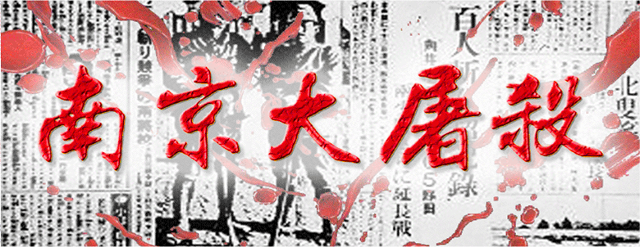

南京大屠杀指1937至1945年中国抗日战争期间，中华民国在南京保卫战中失利、首都南京于1937年12月13日沦陷后，日军于南京及附近地区进行长达数月的大规模屠杀。其中日军战争罪行包括抢掠、强奸、对大量平民及战俘进行屠杀等。屠杀的规模、死伤人数等没有世界共同认可的数字，但一般认为死亡人数超过30万。
在中国，南京大屠杀往往是民族主义的重要关注点。而在日本，公众对南京大屠杀的认识存在着广泛不同的情绪及观点，尤其是日本部份极右份子，认为南京大屠杀是被夸大、甚至是凭空捏造的反日本外交工具，也有人认为否认南京大屠杀是历史修正主义、否认主义的表现。由于日本人对南京大屠杀的意见着广泛的分歧，因此视乎讲话者的观点，南京大屠杀可能被称为“南京大虐杀”、“南京虐杀”、及“南京事件”等。对南京大屠杀的认识，是中日外交及人民关系中存在的问题之一。
前事不忘后事之师
——记七年级社会实践南京一日游
2009年4月24日，正是南京解放六十周年的第二天，我们一行人来到六朝古都南京，参观了侵华日军南京大屠杀遇难同胞纪念馆。
未进门，就有一种庄严的感觉。门口几座铜制的雕像：一个中年人带着年迈的八十岁老母，为了躲避战乱，背井离乡；一个骨瘦如柴的少年，正背着死去的祖母的尸体；一位三个月的婴儿，在襁褓中死在日本人的枪口下……几座雕像，无不血淋淋的展现了当时社会背景下的黑暗，侵华日军的残忍。
随着人流进入纪念馆，尽管人多，但很安静——人们无不怀着沉重的心情。不远处的墙上，用中、英、日文写着大大的“”的字样。
遇难者300000
走进史料陈列厅，灯光一下子暗了下来，营造出一种肃穆的感觉。我们了解到1937年12月13日，日军展开了对南京长达六周惨绝人寰的杀戮，所到之处，烧杀抢掠，无恶不作，处处充满着血腥。枪杀、刀劈、活埋、火烧、水溺，昔日繁华的南京城，顿时尸横遍野，血流成河，变成人间地狱。一张张模糊地灰白相片就是一片片残存的记忆碎片，连接起我们对那个年代的深刻印象。
“滴答，滴答”不知从何处传来水滴声，循声走去，只见漆黑一片。每十二秒，墙上就有一张照片亮起，那是遇难者的照片。十二秒的意义就是，在1937年12月13日至1938年1月这六周时间里，平均每十二秒就有一个人死去。这是多么惊人的数字！照片亮起时的白光，就像一道闪电，每一次都在我的心里留下深深的烙印。
继续向前走，就来到了万人坑遗址。万人坑，顾名思义，就是集体埋葬遇难者尸体的地方。在那里，还未安息的亡灵被横七竖八地堆在一起，冷冷清清。
走出史料陈列厅，我们看到了一座高大的碑，上面写着偌大的“和平”二字。是的，人类需要和平，世界需要和平。
现在，我们的国家已经变得富强起来了，不再害怕其他国家来侵略我们了，我们有团结的人民，精良的武器，我们都应该庆幸自己生活在和平的年代里。但是，要知道，我们的国旗上有前辈们的鲜血，我们应该珍惜这来之不易的幸福生活。“以史为镜，可以知兴替”，我们应牢牢记住这些灰暗历史，好好学习，为祖国的发展做出贡献！


